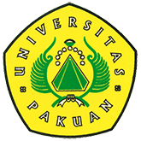

Belajar Kearifan Masyarakat Kampung Naga

( Ditulis oleh : B.A | merans – 17 Januari 2017)

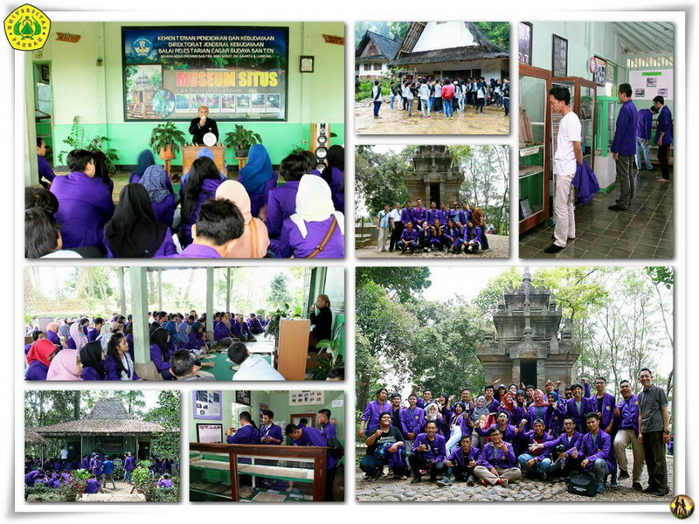
Unpak - Mempelajari kearifan dan makna hidup masyarakat Kampung Naga menjadi bagian dari sasaran kunjungan ilmiah Mahasiswa Fakultas Hukum Universitas Pakuan ke Kampung Naga dan Kampung Pulo.

Berpikir Global, Bertindak Lokal ternyata kiat keluwesan masyarakat Kampung Naga.

Bapak Ade Suherlin selaku Juru Kunci Kampung Naga menjelaskan, bagi masyarakat Kampung Naga, hidup harus memiliki prinsip. Landasan budayanya adalah “kita harus bisa menjadikan gaya hidup” untuk selalu di satu sisi mengikuti perkembangan zaman. Namun di sisi lain tidak kehilangan jati diri. “Bukan terjebak hidup gaya”. dengan begitu, budaya bisa menjadi tuntunan,bukan tontonan.

Kunjungan ilmiah ke Kampung Naga merupakan program wajib untuk mahasiswa semester pertama yang mengikuti mata kuliah Antropologi Budaya. Mata kuliah tersebut merupakan mata kuliah dasar umum untuk mempersiapkan mahasiswa memiliki perspektif utuh tentang karakter dan nilai budaya sehingga memudahkan dalam beradaptasi sebagai profesional hukum pada saatnya kelak.

Rombongan dibagi dua tim yaitu yang berangkat pada tanggal 9 Januari sampai 10 Januari 2017 dan rombongan tanggal 11 sampai 12 Januari 2017. Jumlah total mahasiswa yang mengikuti kunjungan mencapai 200 orang lebih dengan pendamping dosenpada rombongan pertama terdiri dari Hj.Tuti Susilawati,SH.MH., Sapto Handoyo,SH.,MH., Angga SH.,MH dan Sobar Sukmana SH.,MH. Sedangkan untuk rombongan kedua terdiri dari R. Muhammad Mihradi,SH.MH,. Suhermanto,SH.MH., Ari Wuisang,SH.,MH. Isep H Insan. SH.,MH

Kampung Naga secara administratif berada di wilayah Desa Neglasari, Kecamatan Salawu, Kabupaten Tasikmalaya Provinsi Jawa Barat yang berbatasan dengan Kabupaten Garut. Kampung Naga berada di hamparan satu setengah hektar dengan 113 bangunan dan 101 kepala keluarga serta 305 jiwa. Sebenarnya, warga Kampung Naga sendiri yang mendiami kampung tersebut hanya sekitar satu persen. Sisanya di luar wilayah Kampung Naga dan menyebar diberbagai pelosok. Penduduk kampung naga beragama Muslim dan aktivitas utamanya adalah menggarap lahan pertanian dan kerajinan anyaman. Hari besar masyarakat Kampung Naga mengikuti tradisi muslim yaitu (a) bulan muharram; (b) maulid; (c) jumadil akhir; (d) nisfu syaban; (e) idul fitri; (f) idul adha. Pada idul fitri dan idul adha diselenggarakan ziarah ke makam leluhur khusus para pria sedangkan perempuan mempersiapkan masakan tumpengan.

Dari sisi sejarah, kampung Naga sendiri kehilangan informasi tentang sejarah terbentuknya. Hal ini disebabkan di masa organisasi DI/TII Kartosuwiryo, Kampung Naga pernah dibakar sehingga kekayaan sejarahnya musnah. Istilah masyarakat kampung Naga, pareumeun obor. Meski demikian, tradisi yang di alam ingatan masih dijalankan hingga kini.

Bagi mahasiswa fakultas hukum, terdapat kearifan yang menarik menjadi bahan renungan. Pamali misalnya. Suatu bentuk ungkapan larangan pada aktivitas tertentu di masyarakat Kampung Naga yang dampaknya luar biasa: hutan terjaga, lingkungan hidup lestari. Sesuai dengan prinsip yang diyakini: kita hidup bersama alam, bukan hidup di alam. Jadi, aturan di Kampung Naga ditaati oleh pimpinan dan masyarakatnya. Tidak ada yang melanggar. Hanya dengan Pamali. Tentu ini berbeda dengan masyarakat kita pada umumnya yang mengalami pendangkalan terhadap ketaatan hukum.

MEMAHAMI KARAKTER DI KAMPUNG PULO

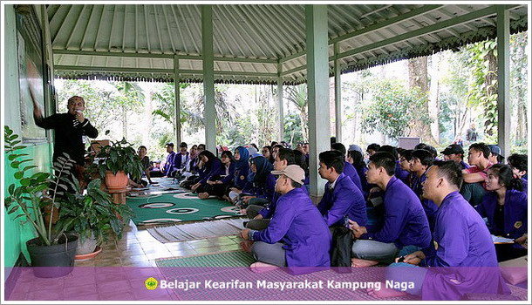

Ruang lingkup Rumah Adat Kampung Pulo yang berlokasi tepatnya di tengah-tengah Situ Cangkuang, Desa Cangkuang, Kecamatan Leles, Kabupaten Garut, jawa barata memiliki cerita menarik yang mengandung nilai budaya serta sejarah bangsa indonesia.
KAMIS 12 Januari 2017, rombongan mahasiswa Fakultas Hukum Universitas Pakuan mengunjungi Kampung Pulo Garut setelah sebelumnya ke Kampung Naga. Rombongan disambut petugas Ajat Munawar warga asli sekaligus PNS dari Balai Pelestarian Budaya Kementerian Pendidikan dan Kebudayaan. Kampung Pulo berada di daerah Desa Cangkuang, Kecamatan Leles, Garut. Kampung Pulo diawali oleh Tokoh Arif Muhammad, tokoh penyebar agama Islam, mantan prajurit pada zaman Sultan Agung Mataram. Kisahnya diawali ketika Mataram menyerang Batavia abad ke-17 dan kemudian Mataram kalah, dimana salah satu pimpinan pasukannya yaitu Arif Muhammad tidak mau kembali ke Mataram. Beliau menetap di Kampung Pulo dan menyebarkan agama Islam. Di Kampung Pulo sendiri sebelum Arif Muhammad, sudah ada ditemukan Candi Cangkuang Hindu yang diduga pada abad ke-8. Di tahun 1967-1968 diteliti oleh arkeolog Prof Uka Tjandrasasmita dan di tahun 1974-1976 dipugar. Dengan demikian, agama Hindu telah lebih dulu ada sebelum Arif Muhammad datang. Namun, dengan pendekatan budaya, perlahan-lahan Arif Muhammad menyebarkan agama Islam tanpa menghilangkan akar tradisi sebelumnya sepanjang tidak bertentangan dengan akidah Islam.

Penamaan Kampung Pulo dipengaruhi letak. Sebab lokasinya ditengah pulo. Terdiri dari 25 hektar dan hanya memiliki enam rumah yang merupakan anak keturunan dari Arief Muhammad. Terdapat pohon Cangkung yang dijadikan bahan kertas. Di Kampung Pulo terdapat lima larangan: (1) dilarang berziarah pada hari Rabu, (2) rumah harus memanjang, (3) tidak boleh memukul gong besar dari perunggu, (4) hanya enam rumah yang dibolehkan dan itupun keturunan Arif Muhammad dan (5) tidak bleh memelihara hewan berkaki empat.

Bagi mahasiswa Fakultas Hukum Universitas Pakuan yang dipimpin langsung oleh Dekannya yaitu R. Muhammad Mihradi dengan didampingi Suhermanto, Ari Wuisang, Isep H Insan dan fotografer dari Universitas Pakuan, Dadang Ismunandar, terdapat banyak kearifan yang didapat dari masyarakat Kampung Pulo. Pertama, hukum adat demikian dipatuhi. Tidak ada yang berani melanggar. Sebab pembentukan hukum dipengaruhi pula oleh hati nurani yang lurus dalam membentuk dan menjalankan hukum. Kedua, warga kampung Pulo dilarang meninggalkan kampungnya. Namun hidup sederhana berkecukupan dengan bertani, berladang dan menangkap ikan. Bahkan dengan banyaknya pengunjung maka mereka pun berjualan. Dengan demikian, tradisi bersyukur dengan yang diberikan Illahi merupakan karakter penting untuk dipedomani. Ketiga, mereka sejak dahulu sudah memiliki teknologi untuk membuat kertas. Hal ini menunjukkan bahwa masyarakat adat sebenarnya sudah memiliki kemajuan yang perlu diapresiasi.

* Narasi oleh M.Mihradi
Copyright © 2017, PUTIK – Universitas Pakuan

